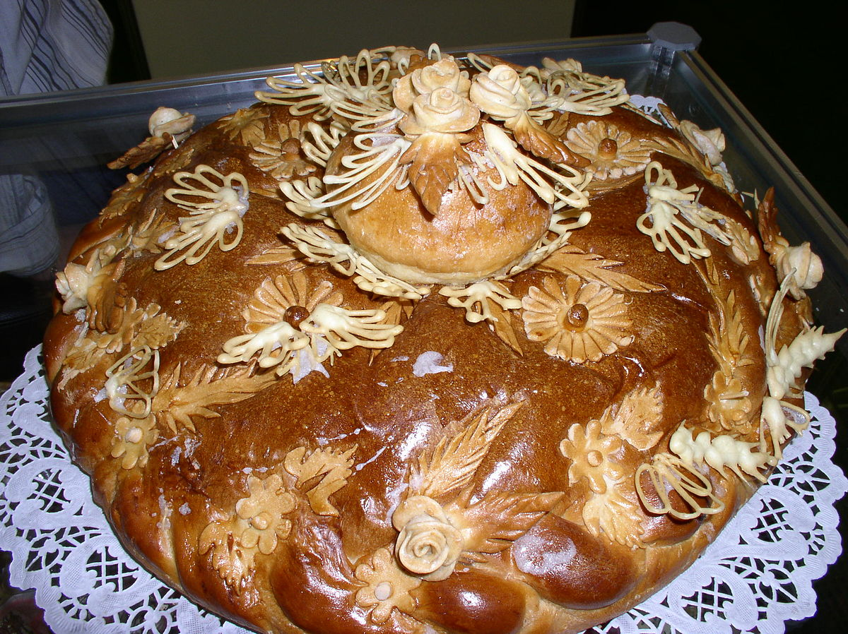

Фотоотчет
проведенной тематической недели.

«Хлеб всему голова»

Воспитатель: Чепкасова Ю.Г.
Хлеб – это продукт человеческого труда, это символ благополучия и достатка. Именно хлебу отведено самое главное место на столе и в будни, и в праздники. Без него не обходится ни один прием пищи. Многие дети не знают о труде людей, выращивающих хлеб, и относятся к хлебу небрежно.
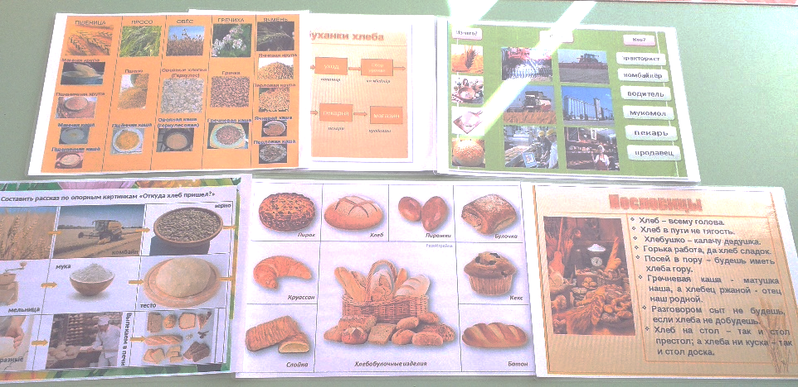
Работая по теме, я старалась обратить внимание детей, какими усилиями появляется хлеб на столе, кто его выращивает, воспитывать бережное отношение к хлебу.

Вместе с ребятами нашей группы мы решили выяснить, где же действительно «растут» булки, проследить весь путь хлеба: от зернышка до нашего до нашего стола, увидеть разнообразие хлебобулочной продукции.
Задачи, которые я ставила перед детьми, работая по этой теме: процесс выращивания хлеба, о том, как хлеб пришел на стол человека. Расширить знания детей о хлебе (черный – ржаной, белый - пшеничный).
Дать представление о том, что хлеб нужен каждому человеку.
- формировать знания детей о труде хлебороба, комбайнера, тракториста;
- формирование элементарных экологических знаний об особенностях выращивания зерновых растений, доступных пониманию ребенку дошкольнику;
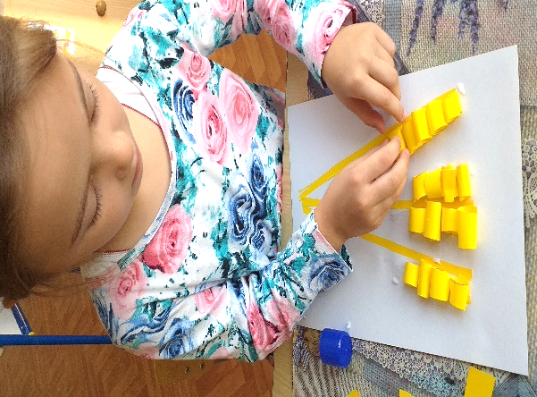
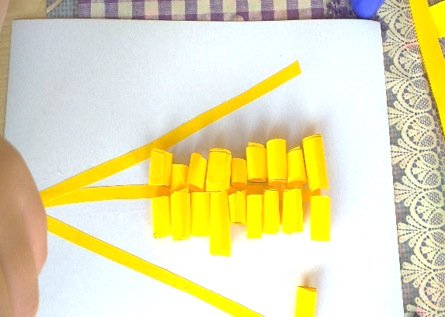

- формировать навыки изображения колосков и хлебобулочных изделий (рисование). Поддерживать естественный интерес и любознательность детей.
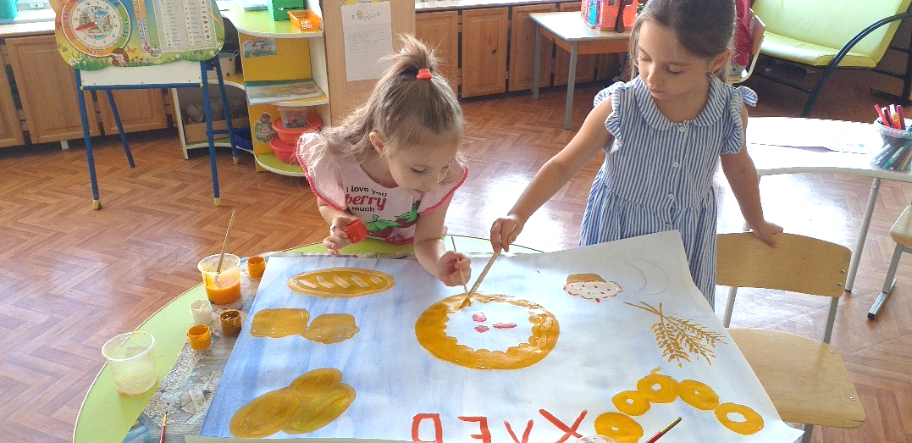

Воспитывать у детей чувства уважения к труду людей (хлеборобам, хлебопекам, бережное отношение к хлебу, природе).
Воспитывать такие качества, как внимание, терпение, трудолюбие.
